Муниципальное бюджетное образовательное учреждение дополнительного образования Куйбышевского муниципального района Новосибирской области «Спортивная школа» (МБУ ДО «СШ»)

Образовательная программа по теме

"Легкая атлетика и фитнес"
Срок освоения 2 года

Выполнили:
Глушанина Л.Н., тренер-преподаватель
Родомецкая О.А., тренер-преподаватель
Коновалова В.Н., тренер-преподаватель

г. Куйбышев, Новосибирская область
2023г.

ОГЛАВЛЕНИЕ
Введение
1. Актуальность Программы
2. Цели и задачи Программы
3. Объем и сроки освоения Программы
4. Формы и режим занятий
5. Планируемые результаты
6. Рабочая программа
6.1. Модуль "Основы легкой атлетики"
6.2. Модуль "Фитнес-тренировки"
6.3. Модуль "Техника выполнения упражнений"
6.4. Модуль "Теория легкой атлетики и фитнеса"
6.5. Модуль "Здоровый образ жизни"
6.6. Модуль «Тренажеры»
7. Преимущества Программы
8. Учебно-информационное обеспечение.
Заключение

Введение
Образовательная программа по теме "Легкая атлетика и фитнес" (далее Программа) представляет собой комплексный курс, разработанный для обучения и развития участников в области спорта и фитнеса.
Программа предлагает уникальную возможность погрузиться в увлекательный мир спорта, изучить основные принципы легкой атлетики и фитнеса, научиться правильно выполнять упражнения, развивать физические качества и достигать поставленных целей.
- Актуальность Программы

Современные технологии все активнее внедряются в нашу жизнь. Этот процесс имеет свои положительные и отрицательные стороны. Гаджеты намного облегчили нашу жизнь. То, что мы многое можем сделать, не выходя из дома, привело к тому, что уровень здоровья подрастающего поколения в нашей стране стремительно падает. Современные дети имеют большой процент таких заболеваний как миопия, сколиоз, гастрит, плоскостопие, астма, лишний вес, так как дети большую часть времени находятся в помещении сидя за партами или телефонами. Часто родители сами не занимаются спортом, ведут нездоровый образ жизни.
Прежде чем разработать какую-либо тренировочную программу, тренерам необходимо понять, каких результатов ждут спортсмены. Это зависит не только от вида спорта, которым они занимаются, но и от областей, в которых им нужно тренироваться и которые они хотят улучшить. Это может включать в себя выносливость, питание, физическую силу или когнитивное развитие.
Легкоатлетический фитнес (легкая атлетика + фитнес) – это вид подготовки, который сочетает в себе упражнения на выносливость, скорость, координацию и гибкость. Он базируется на занятиях с использованием упражнений на бег, прыжки, метание, силовые упражнения, на тренажерах, а также на специальных тренировках по развитию гибкости и координации.

- Цели и задачи Программы:
Цели, которые можно достичь путем занятий легкоатлетическим фитнесом, включают в себя увеличение выносливости, укрепление мышц и костей, снижение веса и улучшение общего состояния здоровья и самочувствия. Кроме того, легкоатлетический фитнес может помочь в подготовке к спортивным соревнованиям или просто стать лучшей версией себя.
Задачи:
- Познакомить участников с основными видами легкой атлетики и фитнеса.
- Развить физические способности участников, включая силу, гибкость и координацию.
- Усовершенствовать технику выполнения упражнений и приемов легкой атлетики и фитнеса.
- Повысить знания и понимание участников о пользе физической активности и правильном образе жизни.
- Научить участников вести здоровый образ жизни, включая правильное питание и соблюдение режима активности.

- Объем и сроки освоения Программы

Срок обучения по программе 3 года. Количество учебных недель устанавливается распорядительным актом по образовательной организации.
Возрастные границы лиц, проходящих спортивную подготовку от 6 до 18 лет.
Наполняемость группы – от 10 человек
Допустимые режимы обучения по данной программе - 6 часов в неделю: 3 раза по 2 академических часа (1,5 астрономических). В месяц 26 часов. Учебных недель в учебном году с сентября по июль - 44 недели (10 месяцев). Итого в год – 260 часов.
Режим занятий устанавливается в начале учебного года (сентябрь текущего года), по возможности до конца учебного года не меняется.

- Формы и режим занятий

Форма организации занятия: групповая.
Основные формы: учебно-тренировочное занятие, турниры, соревнования, акции, участие в мероприятиях Регионального проекта «Спорт-норма жизни».
По типу занятия могут быть комбинированными, практическими, контрольными, тренировочными, теоретическими, диагностическими.
Методы обучения: словесный, наглядный, практический.
Режим: занятия проводятся согласно утвержденного расписания.

- Планируемые результаты

Планируемые результаты освоения Программы включают развитие качеств обучающегося, которые он может приобрести в результате освоения Программы.
По окончании освоения Программы, обучающиеся будут знать:
-историю развития и современное состояние легкой атлетики в мире и у нас в стране;
-место легкой атлетики в системе Олимпийского движения;
-основные соревнования по легкой атлетике, правила организации и проведения;
-правила безопасного поведения во время занятий легкой атлетикой и фитнесом, поведения на стадионе, в качестве зрителя, болельщика;
-правила оказания доврачебной помощи пострадавшему во время занятий легкой атлетикой (растяжение, ушибы, ссадины, вывихи);
-режим дня спортсмена, личная гигиена, уход за спортивной одеждой и обувью;
-правила проведения контрольно-тестовых упражнений по общей физической и специальной подготовке;
причины травматизма вовремя занятии и правила его предупреждения.
будут уметь:
-организовать самостоятельные занятия, а также с группой сверстников;
-выполнять требования по общей и специальной физической подготовке в соответствии с возрастом;
-выполнять технические элементы и упражнения, подвижные и спортивные игры, эстафеты с различными элементами и предметами направленные на развитие физических качеств;
-владеть техническими и тактическими действиями в легкой атлетике по возрасту;
-соблюдать правила безопасного поведения во время занятий;
-выполнять контрольно-тестовые упражнения по ОФП, СПФ и ВФСК ГТО в соответствии с возрастом и гендерной принадлежностью.

- Рабочая программа

1. Модуль "Основы легкой атлетики" - введение в основные виды легкой атлетики, изучение правильной техники бега, прыжков и метаний. Развитие координации и выносливости.
Легкая атлетика - это один из самых популярных видов спорта в мире. Она включает в себя различные виды соревнований, в которых спортсмены соревнуются в скорости, силе, выносливости и ловкости. Для достижения высоких результатов в легкой атлетике необходимо уделять внимание всем аспектам подготовки спортсмена: технике выполнения упражнений, физической подготовке, психологической подготовке, использованию инвентаря и оборудования, профилактике травм.
- Комплексы фитнес-тренировок с акцентом на бег и прыжки (Приложение 1).
2. Модуль "Фитнес-тренировки" - изучение различных типов фитнес-тренировок, включая аэробные и силовые упражнения. Развитие силы, гибкости и выносливости.
Легкоатлетический фитнес – это прекрасный способ улучшить свое физическое состояние, достичь спортивных целей и улучшить самочувствие и настроение. Он подходит для людей любого возраста и уровня физической подготовки, и может стать отличным спутником в жизни.
- Комплексы фитнес-тренировок с акцентом на силу и гибкость (Приложение 2).

3.Модуль "Техника выполнения легкоатлетических упражнений" - освоение правильной техники выполнения упражнений легкой атлетики. Данный модуль направлен на совершенствование навыков выполнения упражнений легкой атлетики и фитнеса у обучающихся. В модуле большое значение уделяется корректировке ошибок, допускаемых при выполнении. Осуществление обучения детей по данному модулю дает им возможность в дальнейшем развиваться в сфере легкой атлетики и фитнеса, стремясь к достижению уровня спортивного мастерства.
Поскольку спортивные тренировки довольно интенсивны и могут вызвать серьезное утомление мышц, спортсменам необходимо достаточно времени для отдыха и восстановления мышц. Разработаны занятия, которые не вызывают серьезного повреждения мышц, поскольку это может привести к травмам. Общее правило заключается в том, что на каждой тренировке необходимо равное количество времени для отдыха, чтобы мышцы могли восстановиться.
Интервальная тренировка представляет собой комбинацию тренировок высокой и низкой интенсивности с достаточным временем отдыха. Эта тренировка включает в себя кратковременную тренировку высокой интенсивности, за которой следует тренировка низкой интенсивности, чтобы медленно привести тело в нормальное состояние. Затем следует период отдыха, позволяющий мышцам восстановиться. Для спортсменов этот метод отлично подходит для высвобождения небольших всплесков энергии и насыщения организма кислородом.
Такая тренировка помогает им развить выносливость. Вот почему, когда обычные люди делают это, они видят увеличение своей выносливости и развития мышц. Уникальный аспект интервальных тренировок заключается в том, что они способствуют быстрому развитию мышц, не утомляя организм и не вызывая мышечной атрофии.

4. Модуль "Теория легкой атлетики и фитнеса" - изучение теоретических основ легкой атлетики и фитнеса, включая правила соревнований и основы планирования тренировок.
Задачи модуля:
- ознакомить с историей развития легкой атлетики и фитнеса;
- овладение основами тактики бега;
- ознакомить с основами физиологии и гигиены спортсмена. интереса.

Темы по теоретические подготовки
- История возникновения вида спорта и его развитие
- Физическая культура – важное средство физического развития и укрепления здоровья человека
- Гигиенические основы физической культуры и спорта, гигиена обучающихся при занятиях физической культурой и спортом
- Закаливание организма
- Самоконтроль в процессе занятий физической культуры и спортом
- Теоретические основы обучения базовым элементам техники и тактики легкой атлетики
- Режим дня и питание обучающихся
- Оборудование и спортивный инвентарь по виду спорта
- Роль и место физической культуры в формировании личностных качеств
- Режим дня и питание обучающихся
- Физиологические основы физической культуры
- Психологическая подготовка
- Оборудование, спортивный инвентарь и экипировка по виду спорта
- Профилактика травматизма. Перетренированность/недотренированность
- Восстановительные средства и мероприятия

5. Модуль "Здоровый образ жизни" - изучение важности здорового питания, режима активности и восстановления после тренировок. Разработка плана здорового образа жизни. Здоровое питание – это такое питание, которое обеспечивает рост, оптимальное развитие, полноценную жизнедеятельность, способствует укреплению здоровья и профилактике неинфекционных заболеваний (НИЗ), включая диабет, болезни сердца, инсульт и рак.
Здоровое питание на протяжении всей жизни - важнейший элемент сохранения и укрепления здоровья нынешних и будущих поколений, а также, непременное условие достижения активного долголетия.
После тяжелой и интенсивной тренировки мышцам и тканям нужен покой. Мышечная ткань восстанавливается в течение 24-48 часов. Если вы не будете придерживаться этого принципа – вы получите травму или заболевание вместо прогресса. Составляя себе программу тренировок с отягощениями, помните: вы не должны нагружать одни и те же группы мышц два дня подряд.
Как можно восстанавливаться после нагрузок. Существует множество способов восстановления после занятий спортом.
А) Заминка
Заканчивая свои рабочие подходы с весом в зале или простые физические упражнения дома, не спешите сразу возвращаться к повседневным делам. Сначала надо охладить организм, то есть замедлить его деятельность после нагрузки. Если вы в тренажерном зале – возьмите меньшие веса для замедления темпа и облегчения самочувствия. Дома просто упростите упражнения. Данная практика длится от 5 до 10 минут и позволяет удалить молочную кислоту из мышц, что даст вам возможность восстановить дыхание, кровоток и расслабиться.
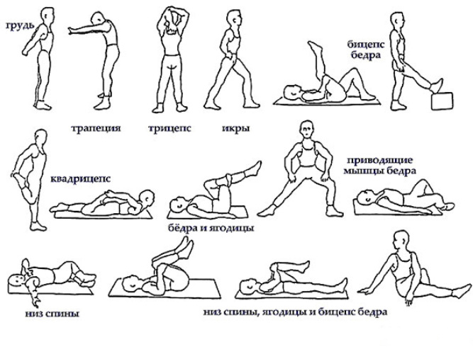
Рис.1. Упражнения на заминку для быстрого восстановления мышц

Б) Правильный питьевой режим. Во время выполнения любой спортивной нагрузки, организм теряет много жидкости. В идеале дефицит воды нужно восполнять не только после, но и во время тренировки. Вода отвечает за процессы метаболизма, с ее помощью осуществляется доставка питательных веществ в тело и улучшаются все функции организма.
Спортсмены, занимающиеся силовыми тренировками, теряют значительный запас жидкости в течение часа и должны восполнять его в течение занятий.
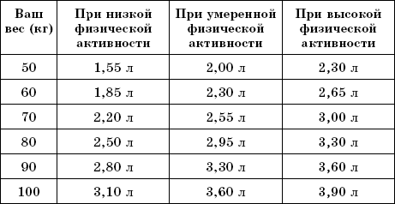
Рис.2. Питьевой режим для спортсменов

В) Грамотно подобранная диета. Тренировки с дополнительным весом всегда истощают ваш организм. Чтобы восстановить запасы энергии и обеспечить нормальное восстановление тканей – необходимо правильно питаться. Только так вы получите желаемый рост мышц и дальнейшую прибавку к своим силовым показателям. Если вы хотите прибавить в мышечных объемах, но предпочитаете аэробный тренинг, то есть в основном работаете на выносливость, вам тем более важно придерживаться принципов правильного питания.
Закончив тренировку, вам нужно успеть поесть не позднее чем в течение следующих 60 минут. В рационе питания должно быть включено необходимое количество белков и сложных углеводов.
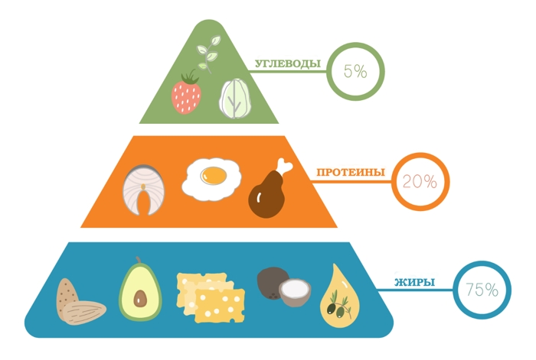
Рис.3. Рацион питания спортсменов

Г) Растяжка. Большие нагрузки способствуют укорочению мышц, то есть их микротравматизации. Это обеспечивает мышечный рост, но в то же время увеличивает риск травм в будущем. Поэтому после тренировки каждую мышечную группу надо как следует потянуть, чтобы ускорить ее восстановление и рост.
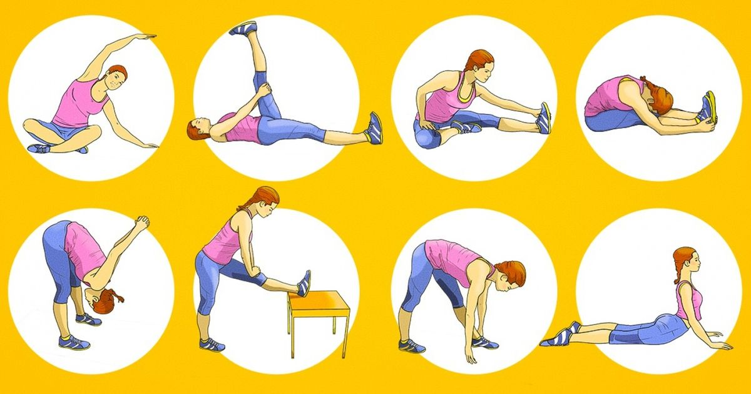
Рис.4. Упражнения на расстяжку после тренировки

Д) Отдых. Время – один из лучших и самых проверенных способов для восстановления от любой болезни или травмы. И, конечно, самый простой метод, чтобы восстановить силы после тренировки. Наш организм позаботится о себе сам, если дать ему время. Отдыхая после физнагрузок, вы восстанавливаетесь в естественном темпе. Конечно, это не последний способ для восполнения энергии после спортзала, но наиболее удобный и доступный для большинства занимающихся.
Е) Гимнастика
Комплексы из йоги и пилатеса выполнять в легком и спокойном движении. Это способствует улучшению кровообращения и, в теории, мышцы смогут быстрее восстановиться и адаптироваться к новым нагрузкам.
Ж) Массаж. Сеансы у массажиста или упражнения с массажными роллами также придадут вам дополнительных сил и расслабления.
З) Ледяные ванны. Некоторые атлеты добавляют в свою восстановительную практику принятие ледяных ванн, контрастного душа и делают массаж при помощи льда. По мнению ученых, данный способ снижает крепатуру (то есть «забитость» мышц): холод и быстрая смена температур заставляют нашу кровеносную систему работать активнее, что позволяет удалить шлаки из тканей.
Е) Здоровый сон. Сон для спортсменов играет первостепенную роль. Когда мы спим, наш организм вырабатывает гормон роста, благодаря которому происходит дальнейший рост и восстановление тканей.
И) Не допускайте перетренированности.
Грамотно составленный план тренировок – залог спортивного успеха и долголетия. Не старайтесь сделать за один день как можно больше упражнений и взять максимальный вес в каждом из них. Слишком большие частые нагрузки и отсутствие отдыха быстро подорвут ваши силы и не позволят вам развиваться в выбранном виде спорта. Всегда прислушивайтесь к своему самочувствию и четко планируйте график нагрузок. Если чувствуете недомогание – лучше лишний раз отдохнуть, чем перенапрячься и надолго отодвинуть свой спортивный прогресс.
7. Модуль «Тренажеры». Применение в спортивной тренировке легкоатлетов тренажеров и тренажерных устройств позволяет в более полном объеме раскрывать дополнительные функциональные резервы организма спортсмена, повышать эффективность подготовки, строго дозировать нагрузку, выполнять работу в различных режимах, избирательно воздействовать на отдельные группы мышц, в том числе на те, которые в процессе применения беговых упражнений имеют меньшую возможность для своего совершенствования.
Тренажеры – это устройства или приспособления, помогающие формировать те или иные условия будущей реальной соревновательной деятельности обучаемых.
Тренажеры имеют следующую классификацию:
  - по назначению (для способствования развития определенных двигательных способностей, качеств и навыков);
  - по направленности (для освоения геометрии движений, биокинематической или биодинамической структуры);
  - по характеру информационного обмена (с обратной связью, без обратной связи, с использованием звуковых и других каналов связи).
- Комплексы тренировок с тренажерами (Приложение 3).

7. Преимущества программы:
- Разнообразные занятия, включающие как практическую, так и теоретическую части, позволят участникам глубоко погрузиться в мир легкой атлетики и фитнеса.
- Опытные тренеры и инструкторы обеспечат квалифицированное обучение, индивидуальный подход и мотивацию для достижения личных целей.
- Использование современного оборудования и тренажеров обеспечит комфортные условия и эффективность занятий.
- Возможность принимать участие в соревнованиях и мероприятиях в рамках программы позволит стимулировать развитие и достижение новых результатов.
- Получение свидетельства по окончании программы подтвердит полученные знания и навыки в области легкой атлетики и фитнеса.
8 . Учебно-информационное обеспечение Программы
- Хоменков, Л.С. Книга тренера по легкой атлетике /Под ред. Л.С. Хоменкова. -М.; Физкультура и спорт, 2012. - 399с.
- http://www.rusathletics.com/ - Всероссийская федерация легкой атлетики
- Арселли, Э.Е. Тренировка в марафонском беге: научный подход/ Э.Е. Арселли.-М.: Терра-Спорт, 2009.-79 с.
- 14. Зимкин, Н.В. Физиологическая характеристика силы, быстроты и выносливости/ Н.В. Зимкин. - М.: Физкультура и спорт, 2006. - 206 с.
- Хоружев, А.Г. методы оценки физической работоспособности и функционального состояния сердечно-сосудистойсистемы в медицине и физиологии/ А.Г. Хоружев.- Челябинск: Физкультура и спорт,2013.- 96 с.
- «Фитнес», О.В. апожникова, г. Екатеренбург, 2015г.
- Амосов В. М. Раздумья о здоровье / В. М. Амосов. Свердловск, 1987. 174 с.
- Васильева О. С. Психология здорового человека / О. С. Васильева, Ф. З. Филатов. М., 2001. 337 с
- Сомкин А. А. Атлетические виды спорта. Соревновательные и оздоровительные аспекты развития силовых способностей: монография / А. А. Сомкин. СПб. 2007. 119 с
- Шихи К. Фитнес-терапия: Исчерпывающее руководство для тех, кто хочет сохранить силу и здоровье своего тела и преодолеть болезни / К. Шихи; пер. с англ. А. В. Гришин. М., 2001. 216 с. Хоули Э. Т. Оздоровительный фитнес / Э. Т. Хоули, Б. Д. Френкс. Киев, 2000. 367 с.
Заключение:
Образовательная программа по теме "Легкая атлетика и фитнес" предлагает комплексный подход к обучению и развитию участников, включая как практические навыки, так и теоретические знания. Эта программа является отличной возможностью для всех, кто стремится улучшить свое физическое состояние, развить силу, выносливость и гибкость, приобрести знания о правильном образе жизни и достичь своих спортивных целей. Присоединяйтесь к нашей программе и откройте для себя новый уровень физической активности и спортивных достижений!
Перед тем, как начать заниматься легкоатлетическим фитнесом, следует получить медицинское разрешение на тренировки. Кроме того, перед началом занятий необходимо правильно подготовиться.
Приобрести правильную экипировку. Необходимы кроссовки с хорошим амортизатором, удобная и легкая одежда, которая позволит двигаться свободно, а также бутылка с водой и полотенце.
Приложение 1
- Комплексы фитнес-тренировок с акцентом на бег и прыжки

Комплекс №1 (пилометрика):
- Разминка.
- Общеразвивающие упражнения.
- Специально-беговые упражнения.
- Упражнения пилометрики от 30 секунд до 1 минуты в чередовании с бегом:
- Прыжки с 2-х ног. Выполняются обычные прыжки вперед (так называемая «лягушка»), последовательно без остановки в количестве 10–15 повторений. Старайтесь специально не увеличивать высоту или дальность прыжка. Главное в этом упражнении – частота выполнения.
- Прыжок на ящик. Встаньте перед ящиком, тумбой или другим устойчивым возвышением (высотой 30–40 см). Отведите руки назад, чуть согните колени и выпрыгните вверх и вперед. Приземление на ящик должно осуществляться синхронно обеими ногами. После приземления выпрямите ноги в коленях и примите вертикальную стойку. Во время отталкивания и приземления держите колени прямо над стопами, не заваливайте их внутрь или наружу. Помогайте руками, удерживая равновесие.
- Прыжок в глубину можно выполнять с того же ящика, тумбы или возвышенности, что и предыдущее упражнение. Прыжок в глубину – это спрыгивание вниз с минимальной задержкой в нижней точке и отскок вверх на максимальную высоту. Во время спрыгивания приготовьте руки к маху, отведя их назад. Приземление осуществляется на переднюю часть стопы, затем полный контакт всей стопой с поверхностью и только после этого отталкивание вверх с максимальной силой. Помогайте себе руками, осуществляя мах вверх.
- Прыжки из стороны в сторону. Встаньте прямо, ноги вместе, руки согнуты в локтях. Начинайте прыгать из стороны в сторону, не разводя ног. Колени при приземлении чуть сгибаются, руки помогают удерживать равновесие. Старайтесь специально не увеличивать высоту прыжков. Главное в этом упражнении – частота выполнения.
- Прыжки вперед-назад. По технике выполняются аналогично предыдущему упражнению, только не вбок, а вперед и назад. Амплитуда и длина прыжков небольшая, основная задача – высокая частота.
- Выпады в прыжке. Сделайте выпад одной ногой вперед, колени согнуты под углом 90°. Руки держите перед собой. Теперь делайте небольшие подпрыгивания вверх для смены ног и приземляйтесь обратно в выпад. Держите корпус прямо, руками помогайте себе контролировать равновесие. Чередуйте выпады, следите за техникой выполнения и старайтесь добиваться высокой частоты движений.
- Упругие прыжки на 2-х ногах. Упругие прыжки выполняются на прямых ногах. Главное в упражнении – добиться правильной работы стопы. Приземление осуществляется на переднюю часть стопы с последующим резким отталкиванием вверх. Старайтесь специально не увеличивать высоту прыжка. Необходимо минимизировать время контакта с опорой и добиться высокой частоты движений.
- Г-образные прыжки на 1-ой ноге. Подогните одну ногу. Теперь сделайте прыжок вперед на одной ноге и после этого сразу же прыжок в сторону без смены ног. Старайтесь специально не увеличивать высоту прыжка. Необходимо минимизировать время контакта с опорой и добиться высокой частоты движений.
5. Заминка. Растяжка.

Приложение 2
- Комплексы фитнес-тренировок с акцентом на силу и гибкость

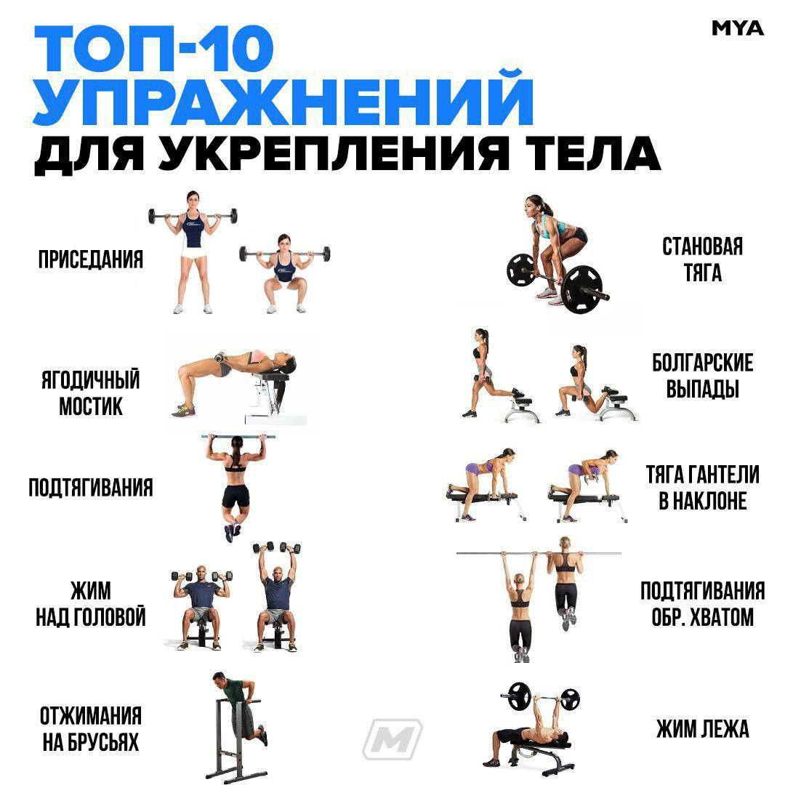

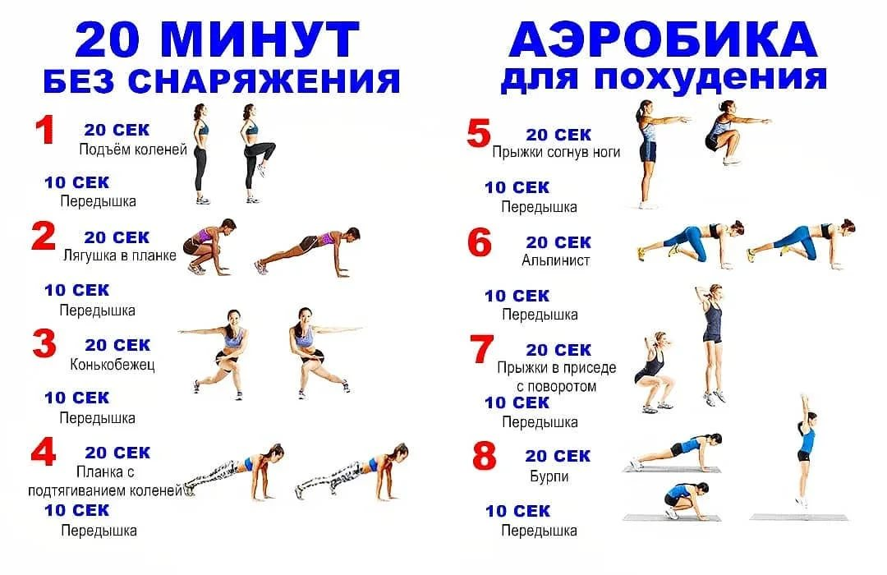

Приложение 3
- Комплексы тренировок с тренажерами
